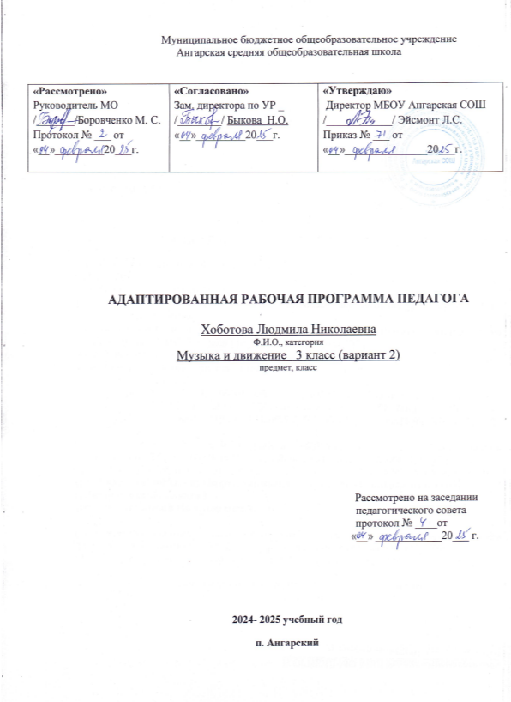

**Пояснительная записка**

Рабочая программа по предмету «Музыка и движение» разработана на основе требований к планируемым результатам федеральной адаптированной основной образовательной программы общего образования МБОУ Ангарской СОШ, реализую щей ФГОС образования обучающегося с умственной отсталостью. В программу включены планируемые результаты освоения учебного предмета содержания учебного предмета, тематическое планирование,

ПМО: Программы специальных (коррекционных) образовательных учреждений

VIII вида под редакцией В.В. Воронковой, Москва, «Просвещения» 2016г..

**Планируемые результаты изучения учебного предмета**

**Возможные предметные результаты:**

1) развитие слуховых и двигательных восприятий, танцевальных, певческих, хоровых умений, освоение игры на доступных музыкальных инструментах, эмоциональное и практическое обогащение опыта в процессе музыкальных занятий, игр, музыкально-танцевальных, вокальных и инструментальных выступлений:

интерес к различным видам музыкальной деятельности (слушание, пение, движение под музыку, игра на музыкальных инструментах);

умение слушать музыку и выполнять простейшие танцевальные движения; освоение приемов игры на музыкальных инструментах, сопровождение мелодии игрой на музыкальных инструментах;

умение узнавать знакомые песни, подпевать их, петь в хоре.

2) готовность к участию в совместных музыкальных мероприятиях:

умение проявлять адекватные эмоциональные реакции от совместной и самостоятельной музыкальной деятельности;

стремление к совместной и самостоятельной музыкальной деятельности;

умение использовать полученные навыки для участия в представлениях, концертах, спектаклях.

**Личностные результаты:**

1) основы персональной идентичности, осознание своей принадлежности к определенному полу, осознание себя как "Я";

2) социально-эмоциональное участие в процессе общения и совместной деятельности;

3) формирование социально ориентированного взгляда на окружающий мир в его органичном единстве и разнообразии природной и социальной частей;

4) формирование уважительного отношения к окружающим;

5) овладение начальными навыками адаптации в динамично изменяющемся и развивающемся мире;

6) освоение доступных социальных ролей (обучающегося, сына (дочери), пассажира, покупателя и т.д.), развитие мотивов учебной деятельности и формирование личностного смысла учения;

7) развитие самостоятельности и личной ответственности за свои поступки на основе представлений о нравственных нормах, общепринятых правилах;

8) формирование эстетических потребностей, ценностей и чувств;

9) развитие этических чувств, доброжелательности и эмоционально-нравственной отзывчивости, понимания и сопереживания чувствам других людей;

10) развитие навыков сотрудничества с взрослыми и сверстниками в разных социальных ситуациях, умения не создавать конфликтов и находить выходы из спорных ситуаций;

11) формирование установки на безопасный, здоровый образ жизни, наличие мотивации к труду, работе на результат, бережному отношению к материальным и духовным ценностям.

**Содержание учебного предмета:**

|  |
| --- |
| Звуки знакомые и незнакомые |
| Звуки леса. Угадай-ка голоса. |
| "Какую музыку вы слушали?" |
| «Ищи колокольчик» |
| Звуки высокие и низкие |
| "Отгадай, что звучит" |
| «Ищи колокольчик» |
| Поиграем « Тихо- громко». |
| Поиграем "Весело-грустно" |
| "Звучащая природа", имитация звуков природы:  - шуршание листьев (ш. ш. ш ...)  - капель дождя (кап, кап ...)  -песня  ветра (у. у. у) |
| "Кто как звучит", звукоподражание голосам: лягушки, собаки, пению птиц и др. |
| Поем колыбельные |
| Поем вместе (подпевать): ля. ля. ля. (слоги комбинировать) |
| Музыкально-ритмические игры на имитацию движений знакомых животных |
| Праздничное шествие - шагать по марш |
| Волшебный танец - кружиться |
| Музыкально-ритмические упражнения "Мы под музыку шагаем". |
| Дружно хлопаем в ладоши. |
| Игры- хороводы.  "Каравай", "Маленькие ножки", "Идет коза по лесу",  "Скок - поскок" |
| Музыкально-дидактические игры:  “Определи по ритму” |
| “Угадай, на чём играю?" |
| "Поиграем звонко в бубен" |
| Весёлые музыканты. |
| Звуки знакомые и незнакомые |
| Звуки леса. Угадай-ка голоса. |
| "Какую музыку вы слушали?" |
| «Ищи колокольчик» |
| Звуки высокие и низкие |
| "Отгадай, что звучит" |
| «Ищи колокольчик» |
| Поиграем « Тихо- громко». |
| Поиграем "Весело-грустно" |
| "Звучащая природа", имитация звуков природы:  - шуршание листьев (ш. ш. ш.)  - капель дождя (кап, кап.....) |
| "Кто как звучит", звукоподражание голосам: лягушки, собаки, пению птиц и др. |

**Тематическое планирование с определением основных видов учебной деятельности**

|  |  |  |
| --- | --- | --- |
| № урока | Тема урока | Кол-во часов |
| 1-2 | Звуки знакомые и незнакомые | 2 |
| 3-4 | Звуки леса. Угадай-ка голоса. | 2 |
| 5-6 | "Какую музыку вы слушали?" | 2 |
| 7-8 | «Ищи колокольчик» | 2 |
| 9-10 | Звуки высокие и низкие | 2 |
| 11-12 | "Отгадай, что звучит" | 2 |
| 13-14 | «Ищи колокольчик» | 2 |
| 15-16 | Поиграем « Тихо- громко». | 2 |
| 17-18 | Поиграем "Весело-грустно" | 2 |
| 19-20 | "Звучащая природа", имитация звуков природы:  - шуршание листьев (ш. ш. ш.) - капель дождя (кап, кап-песня ветра | 2 |
| 21-22 | "Кто как звучит", звукоподражание голосам: лягушки, собаки, пению птиц и др. | 2 |
| 23-24 | Поем колыбельные | 2 |
| 25-26 | Поем вместе (подпевать): ля. ля. ля. (слоги комбинировать) | 2 |
| 27-28 | Музыкально-ритмические игры на имитацию движений знакомых животных | 2 |
| 29-30 | Праздничное шествие - шагать по марш | 2 |
| 31-32 | Волшебный танец - кружиться | 2 |
| 33-34 | Музыкально-ритмические упражнения "Мы под музыку шагаем". | 2 |
| 35-36 | Дружно хлопаем в ладоши. | 2 |
| 37-38 | Игры- хороводы.  "Каравай", "Маленькие ножки" | 2 |
| 39-40 | Музыкально-дидактические игры:  “Определи по ритму” | 2 |
| 41-42 | “Угадай, на чём играю?" | 2 |
| 43-44 | "Поиграем звонко в бубен" | 2 |
| 45-46 | Весёлые музыканты. | 2 |
| 47-48 | Звуки знакомые и незнакомые | 2 |
| 49-50 | Звуки леса. Угадай-ка голоса. | 2 |
| 51-52 | "Какую музыку вы слушали?" | 2 |
| 53-54 | «Ищи колокольчик» | 2 |
| 55-56 | Звуки высокие и низкие | 2 |
| 57-58 | "Отгадай, что звучит" | 2 |
| 59-60 | «Ищи колокольчик» | 2 |
| 61-62 | Поиграем « Тихо- громко». | 2 |
| 63-64 | Поиграем "Весело-грустно" | 2 |
| 65-66 | "Звучащая природа", имитация звуков природы:  - шуршание листьев (ш. ш. ш.)  - капель дождя (кап, кап | 2 |
| 67-68 | "Кто как звучит", звукоподражание голосам: лягушки, собаки, пению птиц и др. | 2 |
|  | итого | 68 часов |